Управління культури, національностей, релігій та охорони об’єктів культурної спадщини облдержадміністрації

Одеська обласна бібліотека для юнацтва

ім. В. В. Маяковського

Cерія «Академія життя»

Профорієнтаційна робота бібліотек: нові професії, нові підходи

Методико-бібліографічні матеріали

Одеса 2017
В методичному матеріалі розглянуті інноваційні підходи до профорієнтаційної роботи бібліотек, що працюють з юнацтвом.
Ми визначили такі аспекти даного питання: роль бібліотеки, як складової частини соціально-виховної роботи з формування спрямованості учнів шкіл на майбутній професійний успіх, та шляхи реалізації основних функцій бібліотеки, як інформаційного центру, оволодіння загальними і професійними знаннями, професійної адаптації.

Життя – це ряд зусиль,
ми бачимо мету,але не
завжди бачимо дорогу.
В. Шкловський

Дати людині щастя улюбленої
праці – означає допомогти їй
знайти серед безлічі доріг ту, на
якій найяскравіше розкриваються
індивідуальні творчі сили і
здібності її особистості.
В. Сухомлинський

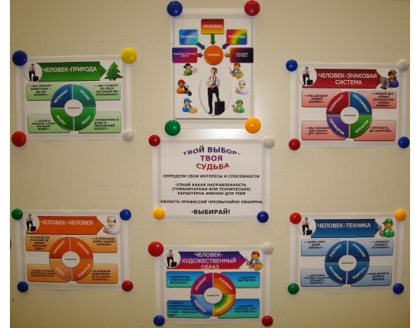
Одним із найважливіших кроків у житті людини є вибір професії. Адже займатися тим, що тебе цікавить, приносить радість – одна з найважливіших умов відчуття життєвої повноцінності. Вибір навчального закладу, а згодом професії, значною мірою впливає на все наступне життя людини. Тут не можна покладатись на випадковість, квапитися. Необхідне найсерйозніше ставлення до цієї проблеми як батьків, так і особисто кожної молодої людини.
Набагато простіше щодо цього було нашим попередникам. Майбутню професію успадковували від своїх батьків та дідів. З давніх-давен, наприклад, до нас дійшли відомості про те, як відбувався обряд вибору професій юними спартанцями. Малюка заводили до кімнати, де були розкладені різні предмети. Якщо він підходив до меча чи кольчуги – відтак виростав з нього воїн, торкався тканини – шитиме одяг, зупинився біля посуду – майбутній кухар тощо. Виходячи з цього, і готували дитину до самостійного життя, визначали професію у дорослому житті. Звичайно, подібний метод професійного відбору з погляду сучасної людини більш, як наївний, але раціональне зерно у цьому є. До питання вибору професії людина повертається інколи не раз. Уперше воно постає перед школярем після закінчення 9 класу, а потім – після закінчення 11 класу. І краще визначитись з вибором професії заздалегідь, а не перед дверима приймальної комісії. Тому варто якомога більше дізнатись про майбутню спеціальність. Щоб дійти правильного рішення, треба бути добре проінформованим, і бібліотека в цьому плані повинна проводити значну роботу. Бібліотекар виявляє ініціативу і шукає належну інформацію. Зібрані матеріали аналізуються, систематизуються, і на їх основі складається уявлення про майбутню професію.
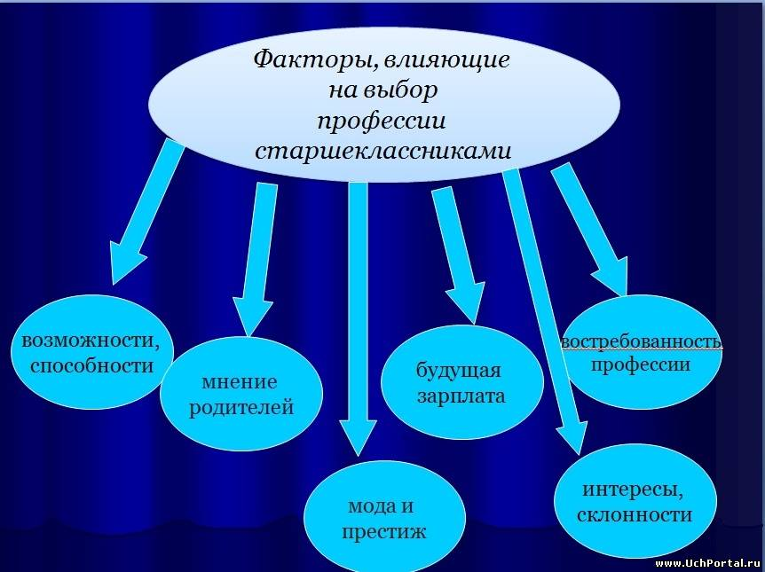
Сьогодні профорієнтації учнів, зростанню престижу робітника в суспільстві необхідно приділяти велику увагу.
Бібліотека, що працює з підлітками, є складовою частиною системи соціальної адаптації по формуванню спрямованості учнів шкіл на майбутній професійний успіх.
Бібліотека інформує школярів про світ сучасних професій; вимоги конкретних професій до особистості; про ситуацію на ринку праці, перспективи, професійні обмеження. Тобто бібліотека дає знання «правил вибору професії».
В інформаційному списку електронних ресурсів до нашого видання ви знайдете довідники сучасних професій, статті про ринок праці в Україні, психологічні тестування для вибору майбутньої професії, портали та сайти профорієнтаційного консультування молоді тощо.
Здійснювана в бібліотеці цілеспрямована робота з професійної орієнтації учнів проводиться спільно з педагогічними колективами шкіл, насамперед з класними керівниками, можливо з залученням батьків.
Напрямки профорієнтаційної роботи:
• Організація інформаційного середовища.
• Популяризація професій.
• Соціологічні дослідження.
• Соціальне партнерство.
• Співпраця зі ЗМІ. • Співпраця з центром зайнятості.

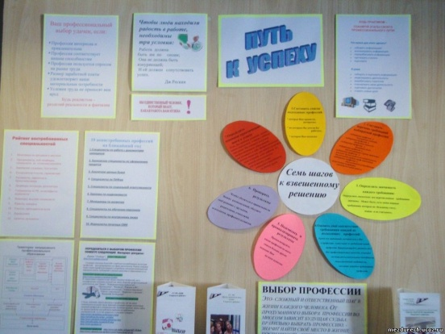
Організація інформаційного середовища – це профорієнтаційні банки даних, куточки профорієнтації.
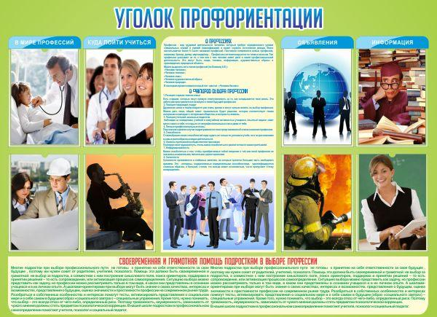
Наприклад, «Профорієнтація: крок за кроком», «Інформбюро», «Профнавігатор», «Профкар’єра», «Профконсультант», «Профорієнтація. Інформація. Освіта», «Ким стати? Куди піти навчатись?», «Вибираємо професію разом», «Арт-клас молодого фахівця». Вони накопичують:
- інформаційну базу про навчальні заклади та спеціальності і професії, яким вони навчають;
- друковану рекламну продукцію: листівки, буклети, проспекти, слайдові презентації, плакати, календарі з рекламою;
- літературу, присвячену професіям.
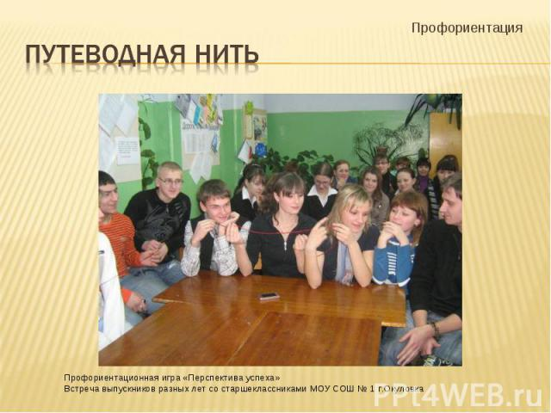
У системі довідково-бібліографічного апарату слід виділити рубрики та створити картотеки. Наприклад, «Обирай спеціальність:навчальні заклади нашого регіону», «100 сучасних професій Одеського регіону», а у краєзнавчій картотеці — розділ «Почесні професії міста (району)».
Для успішної профорієнтаційної роботи бажано оптимально організувати бібліотечний простір: виділити тематичні зони, створити профорієнтаційний куточок, систематично влаштовувати книжкові виставки, стенди, здійснювати перегляди літератури. Більшість бібліотекарів вважає, що не втратив своєї актуальності «Календар професій». Традиційно календар має таку схему: назва професії, дата, ілюстративний матеріал, інформаційне повідомлення, бібліографічний (вебліографічний) список. Сучасне дизайнерське рішення та інтерактивна подача матеріалу у календарі дозволить йому стати ще і своєрідною рекламою професій.
У сучасних умовах потребують розвитку функції бібліотеки як інформаційного центру з профорієнтації. У роботі доречно використовувати інформацію психологічного, юридичного, медичного характеру, спеціальну профорієнтаційну літературу, різноманітні матеріали краєзнавчого напрямку. У бібліотеках можна створювати бази даних, накопичувати у папках-досьє інформаційні матеріали про окремі професії, особливості ринку праці, систему професійного навчання («Вибір професії», «Екзамени та проблеми ЗНО», «Куди піти вчитися», «Навчальні заклади Одещини», «Професіограми» тощо). Під час ознайомлення з професіограмами (Професіограма — повний опис особливостей певної професії, що розкриває зміст професійної праці. Професіограма складається на основі аналізу змісту професійної діяльності і містить у собі загальну характеристику професії і вимоги, що професія ставить до людини) різних професій формується уявлення про світ професій. А засвоєння користувачами аналізу професії, яка лежить в основі професіограми, стає у майбутньому основою для самостійного здобуття інформації про конкретну професію.

Популяризація професій

Тематичні стелажі: «Від книги – до мети», «Калейдоскоп професій», «Освіта. Наука. Виробництво», «Світ професій», «Вернісаж професій», «Мрії – це пошук шляхів до щастя», «Пошук. Професія. Покликання», «Профорієнтаційна біржа». Книжкові виставки: «Наш пошук і творчість – тобі, Україно!», «Країна майбутніх майстрів», «Освіта. Кар’єра. Зайнятість», «Ринок праці та освіта: пошук взаємодії», «Вибрати професію – вибрати долю», «Стандарти професійно-технічної освіти», «Перспективи престижних професій», «Класифікатор професій».

Інформаційно-пізнавальні профорієнтаційні бесіди, уроки: «Зроби свідомий вибір!», «Шляхи здобуття професії», «Азбука професії», «Вибір професії», «Алгоритм професій», «Ярмарок вакансій», «Мотиви вибору професій», «Професія – не тільки діяльність, а й сфера прояву особистості», «Професії великої перспективи», «Як перетворити мрію на мету, а мету – на реальність»; захід «Жива бібліотека»: «100 питань фахівцям», «Все профессии важны, все профессии нужны».
Сьогодні профорієнтаційне інформування абітурієнтів неможливо представити без інтернет-ресурсів, що дають такі можливості: знайомства з найвідомішими молодіжними освітніми центрами ВНЗ(вишами) України; проведення веб-розвідок по сайтах ВНЗ міста; створення веб-калейдоскопів «Студентські навчальні проекти за кордоном» (з представленням європейських програм, що пропонують навчання, волонтерство та міжнародні обміни між студентами); проведення кінолекторіїв – переглядів профорієнтаційних фільмів та профорієнтаційних роликів сайту «Профfest».

Сайт «Профорієнтатор» http://proforientator.info/ допоможе у виборі професійного шляху, розповість про цікавий світ професій, познайомить молодь з професіограмами та пропонує проведення комп’ютерного діагностичного тестування. Безкоштовні тести з профорієнтації у форматі он-лайн є також на сайті з методикою професійного самовизначення «ПрофГид».
Профорієнтаційні термінали. Це інтернет-портали, доступ до яких здійснюється через спеціальні електронні пристрої (тач-скріни). Його зміст складається з основних тематичних блоків: «Абетка професій», «Це цікаво», «Де отримати професію», «Де працювати», «Служба зайнятості для тебе». Одна з головних переваг профорієнтаційного терміналу полягає у тому, що інформація тут не є статичною, як у друкованому довіднику чи посібнику, а постійно оновлюється. Наприклад, систематично оновлюється інформація у довідниках навчальних закладів та базових центрів зайнятості, інформація щодо актуальності професій за попередній період в конкретному регіоні, рейтинг пропозицій роботи, анонси інформаційних заходів, які планують провести для школярів центри зайнятості у наступні два місяці. Інформація про професії в розділі «Абетка професій» зручна та зрозуміла, оскільки при її формуванні враховані вікові особливості сприйняття інформації дітьми. За допомогою «Профорієнтаційного терміналу» можна дізнатися про зміст та особливості майже 200 професій і спеціальностей, а також про те, чи користується той чи інший фах попитом на ринку праці.
У бібліотечній роботі інноваційними формами стануть: інтернет-профбутік «Знайди своє покликання», медіапанорама «Сузір’я видатних імен», створення віртуальної виставки «Сенс життя і професії» та година-інформина «Світ мультимедіа та Інтернету на допомогу профорієнтації», інтернет-конференції, відеомости, віртуальні майстер-класи.
Допоможуть користувачам зорієнтуватись між престижністю та реальними потребами на ринку праці оновленні традиційні та нетрадиційні заходи: бібліошопінг «Робота. Професія. Покликання. Хобі»; бібліофреш «Особистість. Кар'єра. Успіх», «Крок до успіху»; профтайм «У пошуках майбутнього…», «Старт до професійного успіху», інформаційний гід «Час навчатися», інформаційна година «Шлях до дорослого життя», «Живи і працюй в Україні». Впроваджуйте у роботу: форум-зустріч «Акцент на все життя»; профорієнтаційний урок «У пошуках майбутнього», «Гарно працюєш – багато заробляєш»; День майбутнього фахівця «Пізнай себе»; бібліотечний журфікс «Гороскоп. Професія та ти…»; День абітурієнта «Профорієнтолог»; майстер-класи «Нам можна довіряти», «Індустрія гостинності», «Нова професія на ринку праці»; аукціон професій «Шукаємо істину», «Професійні секрети», «Родзинка фаху»; парад професій «Класний вибір»; День фахівця «Професійна перспектива»; ділові ігри «Впізнай професію!», «Бізнес та кар’єра», «З школи до дорослого життя», «Хай кожен вибере свій шлях», «Стань на хвилину майстром виробничого навчання»; рольові ігри та драйв-тести «Якісне навчання – надійне майбуття!», «Вибери свій шлях», «Карта інтересів», «Екстраверт чи інтроверт?», «Визначення типу професії»; презентації «Шляхи здобуття професії»; акції «Старт до професії», «Твій вибір!»; вечори-зустрічі поколінь «Професія моїх батьків», «Майстер успіху»; Дні відкритих дверей «Карнавал професій», зустрічі випускників минулих років зі старшокласниками; Дні професійного працівника, календар професійних свят; ігрові форми, наприклад, квест «Нитка Аріадни».
Для активізації профорієнтаційної діяльності бібліотекарям, що обслуговують молодих читачів, радимо розвивати соціальне партнерство на засадах програмно-цільового підходу, шляхом побудови блоків та модулів. Кожний модуль – це відносно самостійна тематична одиниця, що має певну мету і складається з окремих заходів, різноманітних за формою та методикою проведення (тренінгів, дискусій, зустрічей тощо), але об’єднаних загальною метою.
Цільова програма «Знайди свою професію» може містити такі модулі:
1. Професіонал (цикл зустрічей з представниками різних професій).
2. Знай про професії більше. Складається з окремих блоків, призначених для читачів різних вікових груп (цикл групових та масових заходів з використанням інтерактивної дошки).
3. Навчання – запорука кар’єри (комплекс бібліотечно-бібліографічних заходів на допомогу навчальному процесу з використанням старт-технологій).
Останнім часом невпинно зростає популярність такої форми, як тренінг. Його застосовують психологи, вчителі, не залишилися осторонь і бібліотекарі. У бібліотечній практиці найчастіше використовують елементи соціально-психологічного тренінгу, орієнтованого на застосування активних методів групової роботи з метою соціалізації особистості. Базові методи тренінгу – групова дискусія та рольова гра у різноманітних модифікаціях і поєднаннях. Заняття будуються за принципами активності, відкритості, рівності позицій учасників партнерського спілкування. Відмінність тренінгу від інших методів полягає у широкому застосуванні особистого досвіду учасників. І найголовніше – учасники взаємозбагачуються, разом знаходять підходи до вирішення задач, так чи інакше пов’язаних з професійним вибором. Наприклад, тренінги «Успішна співбесіда» та «Моє резюме» будуть доречними, адже молодь може шукати (і все частіше) роботу через Інтернет. Також з молоддю треба говорити не лише про нові професії, а й про такі нові поняття: «біржа труда», «конкуренція», «дефолт», «професійний піар», «менеджмент», «маркетинг», «професіограма» тощо.
Досить ефективним є систематичне проведення комплексних заходів: «Тиждень професій», «День професій», «Ярмарок професій», «День відкритих дверей». Діловою домінантою для бібліотеки може стати зимовий «Ярмарок вишів» – резонансна та масштабна профорієнтаційна акція, яка збирає сотні учасників, десятки партнерів, привертає увагу регіональних ЗМІ та завжди знаходить підтримку з боку влади.
До програми таких днів, тижнів та ярмарків можна включати різноманітні,за формами та методами, заходи для читачів різних вікових груп, батьків, педагогів (презентації, захист та хіт-паради професій, дискусії, обговорення, профстудії, профорієнтаційні ігри, вікторини, конкурси) за темами: «Чи знаєш ти професію?», «Один день з життя…», «Стратегія професійного вибору», «Я обираю професію», «Як знайти себе у професії», «Спеціальність до душі», «Допоможемо обрати професійний шлях», «ТОП-10 найбільш затребуваних професій», «Професії, що мають майбутнє», «Нові професії – ХХІ століття», «Знайомтесь: професії давні і нові», «Виші твого міста: ласкаво просимо».

Електронні інформаційні ресурси:

А. Я. Психология: тесты, тренинги, словарь, статьи: сайт А. Я. Психология. – [Електронний ресурс]. - Режим доступу: http://azps.ru . - Загол. з титулу екрану. - Мова рос. - Перевірено 05.05.2017.

Актуальні питання профорієнтаційної роботи бібліотек в сучасних соціально-економічних умовах [Електронний ресурс].– Режим доступу: http://www.ounb.km.ua/vidanya/2014/prof_orient.pdf .- Загол. з титулу екрану.-Мова укр. - Перевірено 05.05.2017.

Довідник кваліфікаційних характеристик професій працівників: сайт Законы Украины. Информационно-правовой портал [Електронний ресурс]. – Режим доступу: http://uazakon.com/document/spart20/inx20247.htm . - Загол. з титулу екрану. - Мова укр. - Перевірено 05.05.2017.

Знайомство з професіями. Психолог: сайт ПРО FEST [Електронний ресурс].- Режим доступу: https://proffest.wordpress.com/2011/11/07/%D0%B7%D0%BD%D0%B0%D0%B9%D0%BE%D0%BC%D1%81%D1%82%D0%B2%D0%BE-%D0%B7-%D0%BF%D1%80%D0%BE%D1%84%D0%B5%D1%81%D1%96%D1%8F%D0%BC%D0%B8-%D0%BF%D1%81%D0%B8%D1%85%D0%BE%D0%BB%D0%BE%D0%B3/. - Загол. з титулу екрану. - Мова укр. - Перевірено 05.05.2017.

Методи відбору персоналу [Електронний ресурс]. – Режим доступу:
http://faqukrs.ru/biznes-ta-kar-era/256-metodi-vidboru-personalu.html. - Загол. з титулу екрану. - Мова укр. - Перевірено 05.05.2017.

Нить Ариадны учит выбирать профессию [Електронний ресурс]. – Режим доступу: http://detispb.ru/1/news-full.php?id=61 .- Загол. з титулу екрану. - Мова рос. - Перевірено 05.05.2017.

Нові професії [Електронний ресурс]. – Режим доступу:
http://faqukrs.ru/biznes-ta-kar-era/279-novi-profesii.html. - Загол. з титулу екрану. - Мова укр. - Перевірено 05.05.2017.

Нові професії у сучасній реальності [Електронний ресурс]. – Режим доступу:http://www.dcz.gov.ua/mik/control/uk/publish/article?art_id=11434. - Загол. з титулу екрану. - Мова укр. - Перевірено 05.05.2017.

Популяризація професій через книгу [Електронний ресурс].– Режим доступу: http://nmc-pto.dp.ua/doc/2015/proforient_33.12.pdf. - Загол. з титулу екрану. - Мова укр. - Перевірено 05.05.2017.
Портал професійного консультування [Електронний ресурс]. – Режим доступу: http://profi.org.ua. - Загол. з титулу екрану. - Мова укр. - Перевірено 05.05.2017.

Програма з профорієнтації "Обираємо професію крок за кроком" [Електронний ресурс] . – Режим доступу: http://khoyub.com.ua/orientaciya/orientaciya.html. - Загол. з титулу екрану. - Мова укр. - Перевірено 05.05.2017.

Профорієнтатор Україна: сайт [Електронний ресурс]. – Режим доступу: http://proforientator.com.ua/ua/ . - Загол. з титулу екрану. - Мова укр. - Перевірено 05.05.2017.

Профорієнтація – зроби свідомий вибір: сайт Благодійний фонд Розвиток України [Електронний ресурс]. – Режим доступу: http://prof.osvita.org.ua/uk/index.html . - Загол. з титулу екрану. - Мова укр. - Перевірено 05.05.2017.

Світ професій: молодіжно-консультативна служба сайт Державна бібліотека України для юнацтва [Електронний ресурс]. – Режим доступу: http://www.4uth.gov.ua/trade/remote_training_internet.htm.- Загол. з титулу екрану. - Мова укр. - Перевірено 05.05.2017.

Список професій – Вікіпедія [Електронний ресурс]. – Режим доступу: https://uk.wikipedia.org/wiki/%D0%A1%D0%BF%D0%B8%D1%81%D0%BE%D0%BA_%D0%BF%D1%80%D0%BE%D1%84%D0%B5%D1%81%D1%96%D0%B9. - Загол. з титулу екрану. - Мова укр. - Перевірено 05.05.2017.

Справочник профессий Prof.Biograf Guru.ru:сайт [Електронний ресурс]. – Режим доступу: http://prof.biografguru.ru/about/?q=5 .- Загол. з титулу екрану. - Мова рос. - Перевірено 05.05.2017.

Сучасні професії нового часу зі зростаючим попитом на ринку праці [Електронний ресурс]. – Режим доступу:
http://mamslady.ru/kar-era/191-suchasni-profesii-novogo-chasu-zi-zrostajuchim.html. - Загол. з титулу екрану. - Мова рос. - Перевірено 05.05.2017.

Урок-игра по профориентации "Я и мир профессий" [Електронний ресурс]. – Режим доступу: http://festival.1september.ru/articles/410865/ .- Загол. з титулу екрану. - Мова рос. - Перевірено 05.05.2017.

Що таке ПРОФ Fest?: сайт ПРОФ Fest [Електронний ресурс]. – Режим доступу: https://proffest.wordpress.com/about_proj/ .- Загол. з титулу екрану. - Мова укр. - Перевірено 05.05.2017.

Як вибрати професію до душі? [Електронний ресурс]. – Режим доступу:
http://faqukrs.ru/biznes-ta-kar-era/193-jak-vibrati-profesiju-do-dushi.html .- Загол. з титулу екрану. - Мова укр. - Перевірено 05.05.2017.

Як знайти себе в професії? [Електронний ресурс]. – Режим доступу: http://faqukrs.ru/biznes-ta-kar-era/111-jak-znajti-sebe-v-profesii.html .- Загол. з титулу екрану. - Мова укр. - Перевірено 05.05.2017.

